PHẦN 2: SINH VẬT VÀ MÔI TRƯỜNG
CHỦ ĐỀ 1: SINH VẬT VÀ MÔI TRƯỜNG
* Thời gian thực hiện: Tuần 23 – 25
- Tuần 23: Môi trường và các nhân tố sinh thái.
- Tuần 24: Ảnh hưởng của ánh sáng, nhiệt độ, độ ẩm lên đời sống sinh vật.
- Tuần 25: Ảnh hưởng lẫn nhau giữa các sinh vật
TUẦN 23: MÔI TRƯỜNG VÀ CÁC NHÂN TỐ SINH THÁI
I. MÔI TRƯỜNG SỐNG CỦA SINH VẬT:
- Môi trường sống của sinh vật bao gồm tất cả những gì bao quanh sinh vật.
- Có 4 loại môi trường:
+ Môi trường nước,
+ Môi trường trong đất,
+ Môi trường trên mặt đất – không khí (môi trường trên cạn),
+ Môi trường sinh vật.
- Một sinh vật có thể số ở 1 hoặc nhiều môi trường khác nhau.
II. CÁC NHÂN TỐ SINH THÁI CỦA MÔI TRƯỜNG:
* Nhân tố sinh thái: là những yếu tố của môi trường tác động lên sinh vật.
* Các nhân tố sinh thái bao gồm:
- Nhân tố sinh thái vô sinh:
+ Khí hâu: nhiệt độ, ánh sáng, gió, lượng mưa…
+ Nước: nước ngọt, nước mặn, nước lợ
+ Địa hình, thổ nhưỡng, độ cao.
+ Thành phần không khí…
- Nhân tố sinh thái hữu sinh:
+ Nhân tố sinh vật khác: thực vật, động vật, vi khuẩn, vi rút, nấm, địa y.
+ Nhân tố sinh thái con người.
* Sự ảnh hưởng của các nhân tố sinh thái tới sinh vật tùy thuộc vào mức độ tác.
* Phần lớn các nhân tố sinh thái sẽ thay đổi theo môi trường và thời gian.
III. GIỚI HẠN SINH THÁI:
- Giới hạn sinh thái: là giới hạn chịu đựng của cơ thể sinh vật đối với một nhân tố sinh thái nhất định.
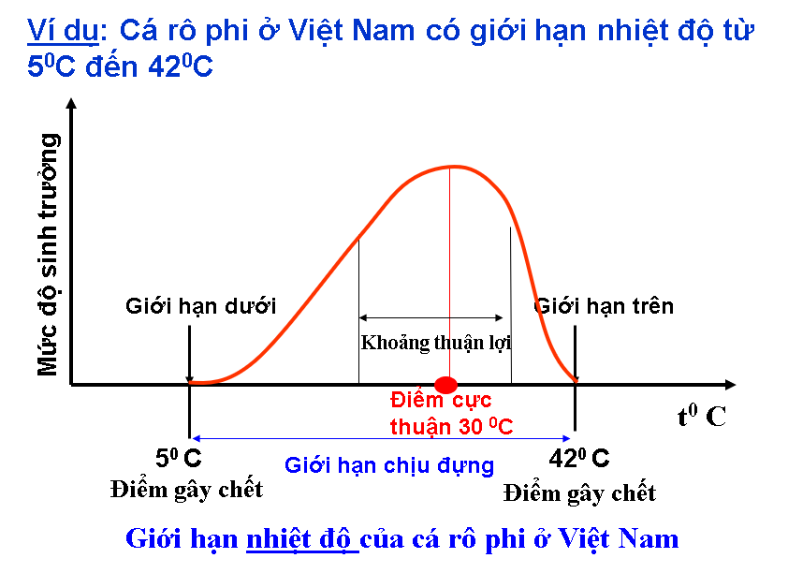
CÂU HỎI ÔN TẬP:
- Môi trường sống của sinh vật là gì? Có những loại môi trường sống nào?
- Nhân tố sinh thái là gì? Kể tên 5 nhân tố sinh thái vô sinh và 5 nhân tố sinh thái hữu sinh tác động đến đời sống của Thỏ (hoang).
- Giới hạn sinh thái là gì?

TUẦN 24: TÁC ĐỘNG CỦA CÁC NHÂN TỐ VÔ SINH (ÁNH SÁNG, NHIỆT ĐỘ, ĐỘ ẨM) LÊN ĐỜI SỐNG SINH VẬT.
I/ ẢNH HƯỞNG CỦA ÁNH SÁNG LÊN ĐỜI SỐNG SINH VẬT:
- Ảnh hưởng của ánh sáng lên đời sống thực vật:
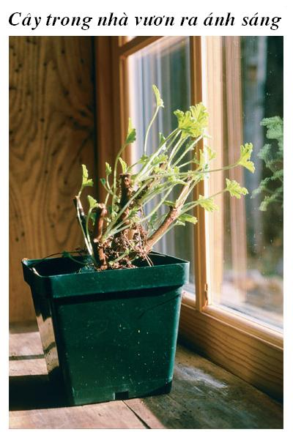
- Ánh sáng ảnh hưởng đến (làm thay đổi) hình thái và hoạt động sinh lý của thực vật.
Ví dụ: Tính hướng sáng của thực vật (Hình bên) => Ánh sáng ảnh hưởng đến hình thái của thực vật.

- Mỗi loại cây thích nghi với điều kiện chiếu sáng khác nhau.
+ Nhóm cây ưu sáng: thích nghi với điều kiện ánh sáng mạnh, nơi có nhiều ánh sáng. Ví dụ: bạch đàn, dừa, điều, cao su…
+ Nhóm cây ưu bóng: thích nghi với điều kiện ánh sáng yếu, bóng râm, trong nhà. Ví dụ: lá lốt, phong lan, trầu bà, kim phát tài…
- Ảnh hưởng của ánh sáng lên đời sống động vật:
- Ánh sáng ảnh hưởng đến đời sống của động vật, tạo điều kiện cho động vật nhận biết các vật và định hướng di chuyển trong không gian. Ví dụ: Ong nhận biết đường về tổ nhờ ánh sáng mặt trời.
- Ánh sáng ảnh hưởng đến hoạt động, sinh trưởng và sinh sản của động vật. Ví dụ: gà đẻ trứng ban ngày, vịt đẻ trứng ban đêm…
+ Nhóm động vật ưu sáng: hoạt động chủ yếu vào ban ngày. Ví dụ: trâu, bò, gà, chó...
+ Nhóm động vật ưu tối: hoạt động chủ yếu vào chiều tối và ban đêm, sống trong hang, trong lòng đất, dưới đáy biển. Ví dụ: dơi, chuột, cú mèo, giun đất…
II/ ẢNH HƯỞNG CỦA NHIỆT ĐỘ LÊN ĐỜI SỐNG SINH VẬT:
- Nhiệt độ ảnh hưởng đến hình thái và hoạt động sinh lý của sinh vật.
Ví dụ: Những loài động vật sống nơi nhiệt độ thấp (vùng cực): thường có kích thước lớn, bộ lông dày – màu trắng, có tập tính ngủ đông…
Những loài động vật sống nơi nhiệt độ cao (nhiệt đới, hoang mạc…): thường có kích thước nhỏ hơn, bộ lông mỏng, một số có tập tính ngủ hè…
- Dựa vào khả năng thích nghi với nhiệt độ, chia sinh vật thành 2 nhóm:
+ Sinh vật biến nhiệt: nhiệt độ thay đổi theo nhiệt độ môi trường: vi rút, vi khuẩn, nấm, địa y, thực vật, động vật không xương sống,cá, lưỡng cư, bò sát.
+ Sinh vật hằng nhiệt: nhiệt độ cơ thể không thay đổi theo nhiệt độ môi trường: chim, thú và con người.
III/ ẢNH HƯỞNG CỦA ĐỘ ẨM LÊN ĐỜI SỐNG SINH VẬT:
- Độ ẩm ảnh hưởng đến hình thái và sinh lý của sinh vật. Ví dụ: cây trồng đủ nước thì sinh trưởng và phát triển tốt hơn cây trồng bị thiếu nước.
- Thực vật chia làm 2 nhóm:
+ Thực vật ưa ẩm: cây sống nơi ẩm ướt, dưới tán rừng, ven suối, bờ ruộng. Ví dụ: lúa nước, dừa nước…
+ Thực vật chịu hạn: cây sống nơi khô hạn, độ ẩm thấp…Ví dụ: xương rồng, cỏ lạc đà, bạch đàn…
- Động vật chia làm 2 nhóm:
+ Động vật ưu ẩm: sống nơi ẩm ướt. Ví dụ: ếch, nhái, giun đất…
+ Động vật ưu khô: sống nơi khô ráo. Ví dụ: Rắn chuông, bò cạp, ong, gà…
===============================================================
TUẦN 25: ẢNH HƯỞNG LẪN NHAU GIỮA CÁC SINH VẬT
I/ QUAN HỆ CÙNG LOÀI:
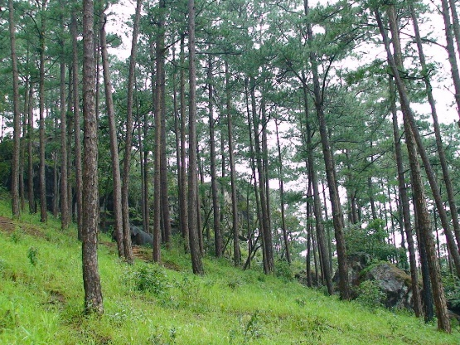
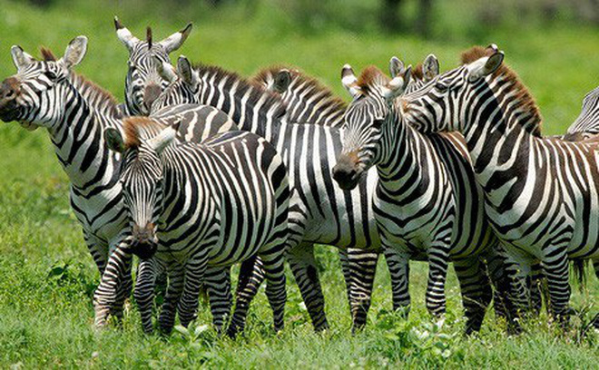
Những cây thông sống gần nhau Những con ngựa trong một đàn
- Khi điều kiện sống thuận lợi: đủ thức ăn, nước uống, ánh sáng, và số lượng cá thể cùng loài không quá nhiều => Các cá thể cùng loài sẽ hỗ trợ nhau chống lại điều kiện bất lợi: thời tiết, kẻ thù…
- Khi điều kiện sống khó khan => Các cá thể cùng loài sẽ cạnh tranh nhau về thức ăn, ánh sáng, nơi ở, đực – cái…
II/ QUAN HỆ KHÁC LOÀI:
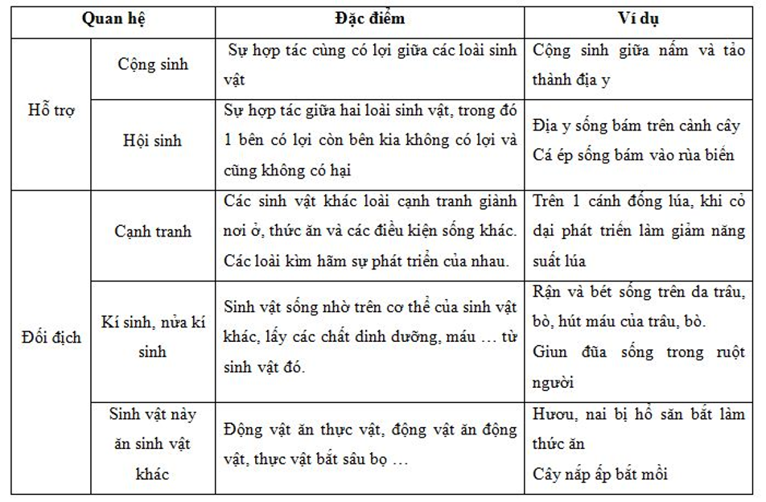
CÂU HỎI ÔN TẬP:
- Các cá thể trong hiện tượng “tự tỉa” ở thực vật là mối quan hệ gì? Trong điều kiện nào hiện tượng “tự tỉa” xảy ra mạnh mẽ?
- Hãy tìm thêm 3 ví dụ về quan hệ hỗ trợ và 5 ví dụ về quan hệ đối địch giữa các sinh vật khác loài trong tự nhiên.
- Trong sản xuất, cần làm gì để giảm quan hệ cạnh tranh giữa các cá thể cùng loài?

